VNTEACH.COM  ĐỀ SỐ 16 | ĐỀ THI THỬ TỐT NGHIỆP THPT QUỐC GIA  NĂM HỌC: 2023 – 2024  MÔN: VẬT LÝ  Thời gian làm bài: 50 phút; không kể thời gian phát đề
Câu 1. Tại sao để có thể xảy ra phản ứng nhiệt hạch cần phải có nhiệt độ cao hàng chục triệu độ?
A. Để các electron bứt ra khỏi nguyên tử tạo điều kiện cho các hạt nhân tiếp xúc với nhau.
B. Để các hạt nhân có động năng đủ lớn, thắng được lực đẩy Cu-lông giữa các hạt nhân.
C. Để phá vỡ hạt nhân của nguyên tử tham gia phản ứng, kết hợp thành hạt nhân mới.
D. Để kích thích phản ứng hóa học xảy ra giữa các nguyên tử và phân tử.
Câu 2. Một con lắc đơn dao động trong trường trọng lực của trái đất với khoảng thời gian giữa hai lần liên tiếp quả nặng ở vị trí cao nhất là 0,5 s. Chu kỳ dao động của con lắc là:
A. 2 s. B. 1 s. C. 4 s. D. 0,5 s.
Câu 3. Để phân biệt âm thanh do các nhạc cụ khác nhau phát ra, người ta dựa vào:
A. tần số âm. B. âm sắc. C. cường độ âm. D. mức cường độ âm.
Câu 4. Loại sóng điện từ nào dưới đây không được sử dụng trong kỹ thuật truyền thanh và truyền hình mặt đất?
A. Sóng dài. B. Sóng trung. C. Sóng ngắn. D. Sóng cực ngắn.
Câu 5. Đặt một điện áp xoay chiều có tần số 50 Hz vào hai đầu tụ điện có điện dung thì cường độ dòng điện chạy qua tụ có giá trị cực đại là 2 A. Điện áp hiệu dụng giữa hai đầu tụ điện bằng:
A. V. B. 200 V. C. 10 V. D. V.
Câu 6. Quang phổ vạch phát xạ do hai nguyên tố hóa học khác nhau phát ra sẽ có sự khác nhau về:
A. số vạch phổ trong vùng nhìn thấy. B. độ rộng của các vạch quang phổ.
C. cường độ của hai vạch sáng nhất. D. vị trí các vạch phổ.
Câu 7. Khi đi từ không khí vào thủy tinh, năng lượng của photon ánh sáng:
A. giảm và bước sóng tăng. B. không đổi và bước sóng tăng.
C. không đổi và bước sóng giảm. D. tăng và bước sóng giảm.
Câu 8. Cho một chất điểm tham gia đồng thời hai dao động điều hòa cùng phương, cùng tần số và có biên độ xác định. Nhận xét nào về biên độ dao động của chất điểm dưới đây là sai?
A. Phụ thuộc vào tần số của hai dao động thành phần.
B. Phụ thuộc vào độ lệch pha của hai dao động thành phần.
C. Lớn nhất khi hai dao động thành phần cùng pha.
D. Nhỏ nhất khi hai dao động thành phần ngược pha.
Câu 9. Một sóng cơ học truyền trong môi trường vật chất đàn hồi, đồng nhất và đẳng hướng, từ điểm A đến điểm B, nhận xét nào dưới đây là đúng?
A. Chu kỳ dao động tại A khác chu kỳ dao động tại B.
B. Dao động tại A trễ pha hơn dao động tại B.
C. Biên độ dao động tại A lớn hơn biên độ dao động tại B.
D. Tốc độ truyền sóng tại A lớn hơn tốc độ truyền sóng tại B.
Câu 10. Mặt đèn hình của ti vi sử dụng ống phóng điện tử thường được chế tạo rất dày là nhằm mục đích:
A. chặn các tia rơnghen thoát ra ngoài. B. giảm độ nóng cho mặt đèn hình.
C. tăng độ bền cơ học cho đèn hình. D. ngăn không cho các electron thoát ra ngoài.
Câu 11. Trong quá trình truyền tải điện năng đi xa bằng dòng điện xoay chiều, nếu toàn bộ hao phí là do tỏa nhiệt trên đường dây thì công suất hao phí trên đường dây truyền tải tỉ lệ nghịch với:
A. thời gian truyền tải điện năng.
B. chiều dài đường dây truyền tải điện.
C. bình phương điện áp hiệu dụng đưa lên đường truyền.
D. bình phương công suất truyền tải.
Câu 12. Nhà máy thủy điện Sơn La trong một ngày đêm phát ra lượng điện năng là . Cho hằng số tốc độ ánh sáng trong chân không là . Nếu có cách nào đó để chuyển toàn bộ năng lượng nghỉ của vật chất thành điện năng thì cần biến đổi một khối lượng vật chất bằng bao nhiêu để phát ra lượng điện năng tương đương với nhà máy thủy điện Sơn La trong một ngày đêm?
A. 2,3 kg. B. 6,9 g. C. 2,3 g. D. .
Câu 13. Đặt điện áp xoay chiều có biểu thức vào hai đầu mạch điện R, L, C mắc nối tiếp. Trong mỗi phút, dòng điện trong mạch đổi chiều bao nhiêu lần?
A. 3600. B. 7200. C. 360. D. 720.

Câu 14. Dòng điện không đổi có cường độ I chạy trong dây dẫn thẳng đặt trong từ trường của nam châm vĩnh cửu có hai cực N và S như hình vẽ. Dưới tác dụng của lực từ, dây dẫn sẽ bị dịch chuyển:
A. xuống phía dưới. B. ngang về bên trái.
C. ngang về bên phải. D. lên phía trên.
Câu 15. Một sợi dây đàn hồi được treo thẳng đứng vào một điểm cố định, đầu dưới của dây để tự do. Coi tốc độ truyền sóng trên dây bằng nhau tại mọi vị trí. Để tạo sóng dừng trên dây người ta phải kích thích cho sợi dây dao động với tần số nhỏ nhất là . Tăng tần số tới giá trị thì lại thấy trên dây hình thành sóng dừng. Tỉ số có giá trị lớn nhất bằng:
A. B. 3. C. 2. D.
Câu 16. Chiết suất của nước đối với tia đỏ là và tia tím là . Chiếu tia sáng tới gồm hai ánh sáng đỏ và tím từ nước ra không khí với góc tới i sao cho . Khi nói về tia ló ra ngoài không khí, nhận xét nào dưới đây là đúng?
A. Tia ló là tia đỏ.
B. Tia ló là tia tím.
C. Cả tia tím và tia đỏ đều ló ra không khí.
D. Không có tia nào ló ra không khí.
Câu 17. Cho phản ứng hạt nhân . Tổng số hạt notron trong hạt nhân X là:
A. 124. B. 126. C. 82. D. 206.
Câu 18. Một máy biến áp lý tưởng có cuộn sơ cấp gồm 500 vòng dây và cuộn thứ cấp gồm 250 vòng dây. Khi nối hai đầu cuộn sơ cấp với điện áp thì điện áp hiệu dụng giữa hai đầu cuộn thứ cấp bằng:
A. 200 V. B. 100 V. C. 50 V. D.
Câu 19. Một chất điểm chuyển động trên trục Ox theo phương trình . Chất điểm đạt tốc độ lớn nhất tại vị trí có tọa độ bằng:
A. -1 cm. B. 0. C. 1 cm. D. 2 cm.
Câu 20. Lần lượt chiếu vào một kim loại có giới hạn quang điện các bức xạ đơn sắc có năng lượng photon là và . Cho các hằng số và . Những photon nào có thể gây ra hiện tượng quang điện?
A. và . B. và . C. và . D. và .
Câu 21. Trong mạch dao động LC lý tưởng có dao động điện từ. Tại thời điểm ban đầu, bản A của tụ điện tích điện dương và bản B của tụ điện tích điện âm, và chiều dòng điện đi qua cuộn cảm là chiều từ B sang A. Sau chu kỳ dao động của mạch thì dòng điện đi theo chiều từ:
A. A đến B, bản A tích điện âm. B. A đến B, bản A tích điện dương.
C. B đến A, bản A tích điện dương. D. B đến A, bản A tích điện âm.
Câu 22. Trong các hạt nhân hạt nhân nào có nhiều notron nhất?
A. . B. . C. . D. .
Câu 23. Đặt điện áp xoay chiều vào hai đầu đoạn mạch RLC mắc nối tiếp, điện trở R có thể thay đổi được. Thay đổi R thì thấy công suất của mạch điện có giá trị cực đại là 320 W, và tìm được hai giá trị khác nhau của điện trở là và với , cho công suất tiêu thụ trên mạch điện bằng nhau. Giá trị của là:
A. . B. . C. . D. .
Câu 24. Trong thí nghiệm giao thoa Y-âng sử dụng đồng thời hai bức xạ đơn sắc khác nhau, bức xạ đỏ có bước sóng và bức xạ lục có bước sóng . Trong khoảng giữa vân trung tâm và vân sáng gần nhất cùng màu với vân trung tâm ta tìm được:
A. 6 vân đỏ và 8 vân lục. B. 8 vân đỏ và 7 vân lục.
C. 7 vân đỏ và 9 vân lục. D. 7 vân đỏ và 8 vân lục.
Câu 25. Phóng xạ hạt nhân tỏa ra năng lượng 14 MeV. Cho biết năng lượng liên kết riêng của hạt là 7,105 MeV và của hạt là 7,63 MeV. Năng lượng liên kết riêng của hạt xấp xỉ bằng:
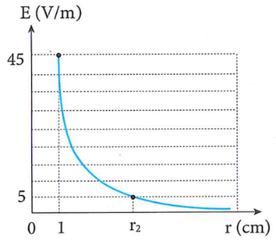
A. 7,7 MeV. B. 7,5 MeV. C. 7,1 MeV. D. 7,2 MeV.
Câu 26. Một điện tích điểm có giá trị xác định tại điểm O trong chân không. Cường độ điện trường do điện tích điểm gây ra tại vị trí cách O một đoạn r có độ lớn phụ thuộc vào khoảng cách r như hình vẽ. Giá trị của là:
A. 9 cm. B. 2,7 cm.
C. 1,73 cm. D. 3 cm.
Câu 27. Một bể nước có độ sâu là 60 cm rất rộng. Thả một tấm gỗ hình tròn, mỏng và nhẹ nổi trên mặt nước. Một nguồn sáng điểm S đặt trong nước, sát đáy bể và nằm trên đường thẳng đi qua tâm và vuông góc với tấm gỗ. Biết chiết suất của nước là 4/3, để tia sáng từ S không thể truyền ra ngoài không khí thì bán kính của tấm gỗ phải lớn hơn hoặc bằng:
A. 63 cm. B. 68 cm. C. 55 cm. D. 51 cm.
Câu 28. Vận dụng mẫu nguyên tử Bo cho nguyên tử Hidro với các hằng số và . Khi đang chuyển động trên quỹ đạo dừng N, quãng đường mà electron đi được trong thời gian là:
A. B. C. D. 0,0109 m.
Câu 29. Mạch điện xoay chiều gồm một điện trở thuần mắc nối tiếp với một cuộn dây. Đặt vào hai đầu mạch một điện áp xoay chiều có giá trị hiệu dụng U và tần số f. Điện áp hiệu dụng trên cuộn dây khi đó là . Dòng điện trong mạch lệch pha so với điện áp giữa hai đầu mạch và lệch pha so với điện áp trên cuộn dây. Công suất tiêu thụ của mạch điện bằng:
A. 700 W. B. 345,5 W. C. 405 W. D. 375 W.
Câu 30. Một ấm điện sử dụng sợi đốt để đun nước. Giả sử ta có hai sợi đốt có điện trở khác nhau và . Biết rằng khi sử dụng sợi thì nước trong ấm sôi sau thời gian 10 phút, còn nếu sử dụng sợi để đun cùng một lượng nước trong cùng điều kiện thì nước sôi sau thời gian 40 phút. Giả sử hiệu suất sử dụng điện để đun nước là 100%. Nếu dùng cả hai sợi đốt mắc nối tiếp để đun cùng một lượng nước giống như trên thì nước trong ấm sẽ sôi sau thời gian là:
A. 8 phút. B. 50 phút. C. 30 phút. D. 20 phút.
Câu 31. Một chất huỳnh quang hấp thụ ánh sáng có bước sóng và phát ra ánh sáng có bước sóng . Số photon bị hấp thụ dẫn đến sự phát quang chiếm 85% số photon chiếu tới. Gọi tỉ số giữa năng lượng ánh sáng phát quang và năng lượng ánh sáng hấp thụ là hiệu suất phát quang thì giá trị của nó xấp xỉ bằng:
A. 77,3%. B. 0,72%. C. 0,82%. D. 84,4%.
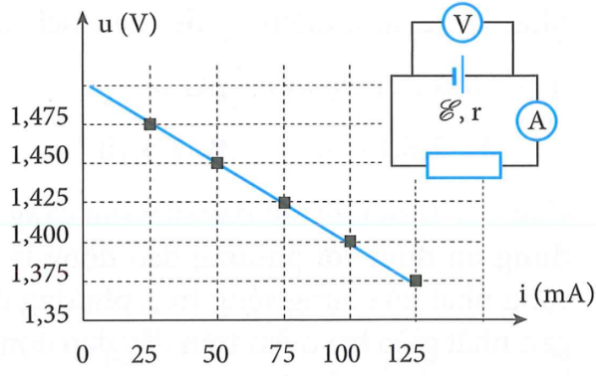
Câu 32. Để đo suất điện động và điện trở trong của một cục pin, một nhóm học sinh đã mắc sơ đồ mạch điện như hình vẽ. Số chỉ của vôn kế và ampe kế trong mỗi lần đo được biểu diễn trên đồ thị (u, i). Từ đồ thị, nhóm học sinh tính được giá trị suất điện động và điện trở trong của pin. Nếu dùng pin này mắc vào hai đầu một điện trở thuần có giá trị thì cường độ dòng điện chạy qua điện trở này là:
A. 0,25 A. B. 0,5 A. C. 0,75 A. D. 1 A.
Câu 33. Một con lắc lò xo treo thẳng đứng, lò xo có độ cứng 100 N/m và khối lượng không đáng kể, khối lượng vật nhỏ bằng 400 g. Từ vị trí cân bằng, đưa vật nhỏ theo phương thẳng đứng xuống dưới tới vị trí lò xo giãn 12 cm rồi buông nhẹ cho dao động điều hòa. Lấy . Trong một chu kỳ dao động, thời gian lực đàn hồi tác dụng vào điểm treo ở đầu trên cao của lò xo cùng chiều với hợp lực tác dụng lên vật nhỏ là:
A. B. C. D.
Câu 34. Trong hiện tượng giao thoa sóng nước, hai nguồn dao động theo phương vuông góc với mặt nước, cùng biên độ, cùng pha, cùng tần số 50 Hz được đặt tại hai điểm và cách nhau 11 cm. Tốc độ truyền sóng trên mặt nước là 100 cm/s. Xét các điểm trên mặt nước thuộc đường tròn tâm , bán kính , điểm mà phần tử tại đó dao động với biên độ cực đại cách một đoạn nhỏ nhất bằng:
A. 85 mm. B. 10 mm. C. 15 mm. D. 89 mm.
Câu 35. Một vật nhỏ đang dao động điều hòa với chu kỳ bằng 0,4 s và biên độ bằng 3 cm. Trong quá trình dao động, tỉ lệ giữa thời gian dài nhất và thời gian ngắn nhất để vật đi được quãng đường dài 3 cm là:
A. 0,5. B. 1,3. C. 2. D. 3,1.
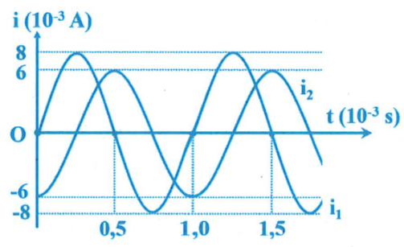
Câu 36. Hai mạch dao động điện từ LC lý tưởng 1 và 2 đang có dao động điện từ tự do với cường độ dòng điện tức thời trong hai mạch tương ứng là và được biểu diễn như hình vẽ. Tại thời điểm , điện tích trên bản tụ của mạch 1 có độ lớn là . Khoảng thời gian ngắn nhất kể từ thời điểm để điện tích trên bản tụ của mạch thứ 2 có độ lớn là:
A. . B. . C. . D. .
Câu 37. Trên một sợi dây đàn hồi căng ngang, dài 120 cm, hai đầu cố định đang có sóng dừng ổn định với phương dao động là phương thẳng đứng. Người ta quan sát thấy chỗ rộng nhất của bụng sóng trên phương dao động có bề rộng là 4a. Biết rằng khoảng cách ngắn nhất giữa hai điểm trên dây dao động cùng pha và có cùng biên độ bằng a là 20 cm. Số bụng sóng trên dây là:
A. 4. B. 8. C. 1. D. 10.
Câu 38. Cho một con lắc đơn lý tưởng gồm dây treo dài 40 cm và một vật nhỏ khối lượng 150 g được tích điện . Khi con lắc đang đứng cân bằng trên phương thẳng đứng thì đặt một điện trường đều theo phương ngang có cường độ . Khi con lắc chuyển động đến vị trí dây treo tạo với phương thẳng đứng góc thì ngắt điện trường. Cho và bỏ qua mọi lực cản. Tốc độ cực đại của vật nhỏ sau đó xấp xỉ bằng:
A. 5,42 m/s. B. 4,52 m/s. C. 2,54 m/s. D. 4,25 m/s.
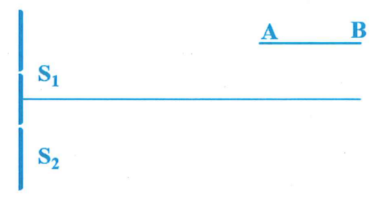
Câu 39. Thực hiện giao thoa Y-âng với ánh sáng đơn sắc bước sóng . Cho khoảng cách giữa hai khe là 0,8 mm. Một màn hứng ảnh AB dài 30 cm, song song và cách đường trung trực của đoạn một khoảng bằng 3 mm, và có đầu B cách mặt phẳng chứa hai khe là 90 cm. Tổng số vân sáng trên màn AB là:
A. 2. B. 3. C. 4. D. 5.
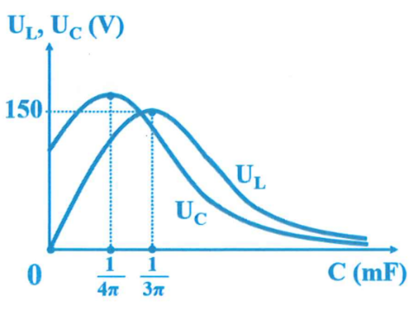
Câu 40. Đặt điện áp xoay chiều có giá trị hiệu dụng U và tần số 50 Hz lên hai đầu mạch điện R, L, C nối tiếp. Thay đổi điện dung C thì thấy điện áp hiệu dụng trên ống dây và trên tụ điện phụ thuộc vào điện dung C như hình vẽ. Giá trị của U xấp xỉ bằng:
A. 75,1 V. B. 82,4 V.
C. 86,6 V. D. 79,3 V.

Đáp án
1-B | 2-B | 3-B | 4-D | 5-A | 6-D | 7-C | 8-A | 9-C | 10-A
11-C | 12-C | 13-B | 14-D | 15-A | 16-A | 17-A | 18-C | 19-D | 20-C
21-D | 22-A | 23-D | 24-A | 25-A | 26-D | 27-B | 28-B | 29-D | 30-B
31-A | 32-B | 33-A | 34-B | 35-C | 36-B | 37-A | 38-C | 39-B | 40-C

LỜI GIẢI CHI TIẾT
Câu 1: Đáp án B
Do các hạt nhân đều mang điện tích dương nên lực đẩy Cu-lông ngăn cản chúng tiến lại rất gần nhau đến khoảng cách mà lực hạt nhân có thể phát huy tác dụng. Do đó, điều kiện để xảy ra phản ứng nhiệt hạch là cần có nhiệt độ cao hàng chục triệu độ để các hạt nhân có động năng đủ lớn, thắng được lực đẩy Cu-lông giữa các hạt nhân.
Câu 2: Đáp án B
Trong quá trình dao động của con lắc đơn, quả nặng đạt vị trí cao nhất khi ở 2 biên .
Câu 3: Đáp án B
Âm thanh do hai nhạc cụ phát ra, dù có cùng độ cao và mức cường độ âm thì tai người vẫn có thể phân biệt được là vì chúng khác nhau về đồ thị âm, tức là âm sắc. Do đó, để phân biệt âm thanh của các nhạc cụ khác nhau phát ra, người ta dựa vào âm sắc.
Câu 4: Đáp án D
Trong truyền thanh, truyền hình mặt đất, người ta cần lợi dụng tính phản xạ sóng điện từ của tầng điện ly nên thường dùng các loại sóng điện từ: sóng dài, sóng trung và sóng ngắn. Sóng cực ngắn có thể xuyên qua tầng điện ly nên không được sử dụng trong truyền thanh, truyền hình mặt đất, mà thường được sử dụng trong truyền thông qua vệ tinh.
Câu 5: Đáp án A
Tần số góc của dòng điện là .
Dung kháng của tụ là: .
Điện áp hiệu dụng giữa hai đầu tụ điện: .
Câu 6: Đáp án D
Khi so sánh quang phổ vạch phát xạ của hai nguyên tố hóa học khác nhau người ta thấy có sự khác nhau về số lượng các vạch phổ, vị trí các vạch phổ, và độ sáng tỉ đối giữa các vạch.
Câu 7: Đáp án C
Khi đi từ không khí vào thủy tinh, do tần số f của ánh sáng không đổi nên năng lượng của photon ánh sáng là không đổi. Tuy nhiên, do chiết suất của thủy tinh lớn hơn không khí nên vận tốc truyền ánh sáng bị giảm, và do đó bước sóng bị suy giảm tương ứng.
Câu 8: Đáp án A
Giả sử ta có hai dao động thành phần là và , khi đó biên độ dao động tổng hợp là hoàn toàn không phụ thuộc vào tần số.
Vậy biên độ dao động tổng hợp của hai dao động điều hòa cùng phương, cùng tần số, và có biên độ xác định không phụ thuộc vào tần số của hai dao động thành phần.
Câu 9: Đáp án C
Trên thực tế, trong quá trình sóng truyền từ A đến B thì năng lượng sóng sẽ giảm dần do nhiều nguyên nhân, chẳng hạn do ma sát của môi trường nên năng lượng sóng bị biến thành nhiệt năng, do đó biên độ dao động tại A luôn lớn hơn biên độ dao động tại B.
Câu 10: Đáp án A
Trong đèn hình ti vi sử dụng ống phóng điện tử, khi các electron đến đập vào màn huỳnh quang thì chúng bị chặn lại đột ngột, phần lớn động năng của electron biến thành năng lượng kích thích sự phát quang của màn huỳnh quang, một phần nhỏ biến thành nhiệt làm nóng màn huỳnh quang, một phần rất nhỏ khác biến thành năng lượng tia Rơn-ghen có bước sóng dài. Mặt đèn hình được chế tạo dày là để chặn các tia Rơn-ghen này, tránh nguy hiểm cho những người đang ngồi trước máy.
Câu 11: Đáp án C
Công suất hao phí trên đường dây truyền tải được tính . Do đó trong quá trình truyền tải điện năng đi xa bằng dòng điện xoay chiều, công suất hao phí trên đường dây truyền tải tỉ lệ nghịch với bình phương điện áp hiệu dụng đưa lên đường truyền.
Câu 12: Đáp án C
Do năng lượng nghỉ được tính theo công thức nên suy ra .
Câu 13: Đáp án B
Chu kỳ dòng điện là .
Do trong mỗi chu kỳ dòng điện đổi chiều 2 lần nên trong một phút dòng điện đổi chiều lần.
Câu 14: Đáp án D
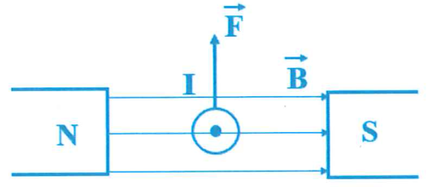
Từ trường do nam châm vĩnh cửu sinh ra có chiều đi vào cực nam (S) và đi ra ở cực bắc (N), như vậy các đường sức từ sẽ hướng từ trái sang phải như hình vẽ.
Dây dẫn mang dòng điện đặt trong từ trường sẽ chịu tác dụng của lực từ có chiều xác định theo quy tắc bàn tay trái.
Từ đó ta suy ra lực từ hướng từ dưới lên trên, nên dây dẫn sẽ dịch chuyển lên phía trên.
Câu 15: Đáp án A
Điều kiện để trên sợi dây 1 đầu cố định, 1 đầu tự do xảy ra hiện tượng sóng dừng là: .
Tần số nhỏ nhất là: .
Tần số để trên dây xảy ra sóng dừng là: .
.
Câu 16: Đáp án A
Ta có góc tới giới hạn phản xạ toàn phần được xác định từ phương trình .
Từ đó ta xác định góc giới hạn phản xạ toàn phần của tia đỏ và tia tím qua các phương trình: và .
Theo bài ta có: .
Suy ra tia tím bị phản xạ toàn phần tại mặt nước còn tia đỏ ló ra ngoài không khí.
Câu 17: Đáp án A
Áp dụng định luật bảo toàn số khối và định luật bảo toàn điện tích, ta có:
Số notron trong hạt nhân X là .
Câu 18: Đáp án C
Gọi lần lượt là số vòng dây của cuộn sơ cấp và cuộn thứ cấp trong máy biến áp. Gọi lần lượt là điện áp hiệu dụng ở cuộn sơ cấp và cuộn thứ cấp, ta có: .
Câu 19: Đáp án D
Chất điểm đang dao động điều hòa với biên độ bằng 3 cm.
Tọa độ của chất điểm nằm trong phạm vi với và .
Vị trí cân bằng có tọa độ là: .
Chất điểm đạt tốc độ cực đại khi đi ngang qua vị trí cân bằng chính là vị trí có tọa độ 2 cm.
Câu 20: Đáp án C
Công thoát e của kim loại .
Chỉ các bức xạ có năng lượng photon lớn hơn công thoát của kim loại thì mới có thể gây ra hiện tượng quang điện, do đó các bức xạ có thể gây ra hiện tượng quang điện cho kim loại này là và .
Câu 21: Đáp án D
Chiều dòng điện cùng chiều với chiều dịch chuyển của các điện tích dương, nên dòng điện ra khỏi bản nào sẽ làm điện tích bản đó giám.
Tại thời điểm ban đầu, , dòng điện đi từ B qua cuộn cảm đến A nên điện tích bản A tăng.
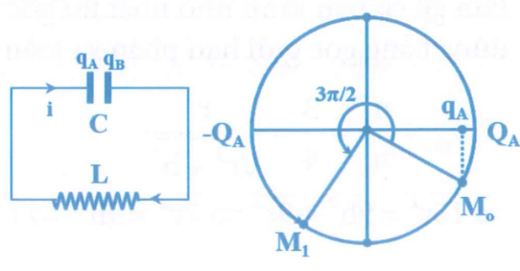
Như vậy bản A tích điện dương và đang tăng, tương ứng với điểm ở vị trí góc phần tư thứ IV trên đường tròn.
Sau ¾ chu kỳ, điện tích trên bản A được mô tả bởi điểm ở góc phần tư thứ III, khi đó bản A đang tích điện âm và điện tích của nó đang tăng. Như vậy dòng điện đang đi vào bản A, tức là dòng điện đi từ B qua cuộn dây sang A.
Câu 22: Đáp án A
Trong hạt nhân thì , từ đó ta tính được:
Suy ra hạt nhân có nhiều notron nhất.
Câu 23: Đáp án D
Trong quá trình R thay đổi, công suất toàn mạch đạt cực đại khi .
Giá trị công suất cực đại là .
Điều chỉnh R đến 2 giá trị và thì công suất trong mạch là như nhau nên ta có: .
Câu 24: Đáp án A
Điều kiện để có vân sáng cùng màu với vân sáng trung tâm là , trong đó là hai số nguyên dương, ta suy ra .
Do vân sáng được xét nằm gần vân trung tâm nhất nên phải có giá trị nhỏ nhất, suy ra .
Như vậy, vị trí vân sáng gần nhất cùng màu với vân sáng trung tâm chính là vị trí vân sáng đỏ bậc 7 và vân sáng lục bậc 9. Suy ra trong khoảng giữa vân trung tâm và vân cùng màu kế nó có 6 vân đỏ và 8 vân lục.
Câu 25: Đáp án A
Năng lượng tỏa ra của phản ứng: .
Câu 26: Đáp án D
Cường độ điện trường của điện tích điểm trong chân không có độ lớn:
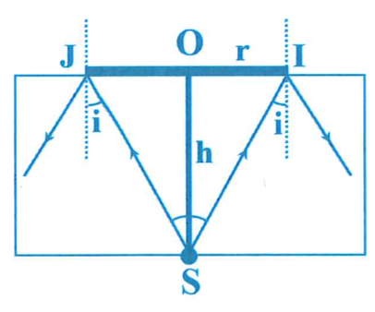
Câu 27: Đáp án B
Để tia sáng đi từ đáy bể không truyền ra ngoài không khí thì tấm gỗ phải đủ lớn sao cho tia sáng đi đến mặt nước ngay rìa của tấm gỗ sẽ xảy ra hiện tượng phản xạ toàn phần. Như vậy, khi tấm gỗ có bán kính nhỏ nhất thì góc tới tại vị trí rìa tấm gỗ phải đúng bằng góc giới hạn phản xạ toàn phần, ta có:
Câu 28: Đáp án B
Khi electron chuyển động trên quỹ đạo dừng, lực điện giữa electron và hạt nhân đóng vai trò là lực hướng tâm.
Ta có: .
Quãng đường mà e đi được là:
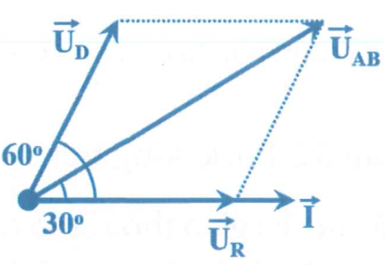
Câu 29: Đáp án D
Theo bài ra ta vẽ được giản đồ vecto như hình.
Từ giản đồ
Công suất tiêu thụ của mạch điện là: .
Câu 30: Đáp án B
Nhiệt lượng cần để nước sôi là Q bằng nhiệt lượng do sợi đốt tỏa ra.
Khi dùng sợi ta có .
Khi dùng sợi ta có .
Khi 2 sợi đốt mắc nối tiếp thì nên ta có .
Từ trên ta suy ra phút.
Câu 31: Đáp án A
Gọi là số photon bị hấp thụ ta có năng lượng hấp thụ là: .
Gọi là số photon phát quang ta có năng lượng phát quang là: .
Ta có hiệu suất phát quang: .
Câu 32: Đáp án B
Số chỉ mà vôn kế đo được là: .
Tại .
Tại thì .
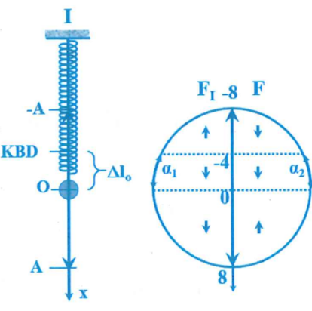
Khi mắc pin này vào hai đầu điện trở thì .
Câu 33: Đáp án A
Tại vị trí cân bằng, lò xo giãn .
Biên độ dao động của hệ là: .
Chu kỳ dao động của con lắc là .
Hợp lực tác dụng lên vật nhỏ chính là lực kéo về.
Trong một chu kỳ lao động, thời gian lực đàn hồi tác dụng vào giá treo cùng chiều với lực kéo chính là thời gian vật đi từ vị trí lò xo không biến dạng đến vị trí cân bằng và từ vị trí cân bằng đến vị trí lò xo không biến dạng.
Từ vòng tròn ta có: .
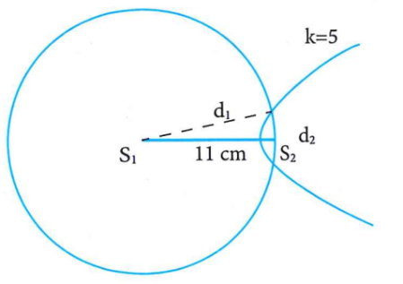
Câu 34: Đáp án B
Bước sóng trên mặt nước là
Số cực đại giao thoa là số các giá trị k nguyên thỏa mãn điều kiện
Ta tìm được 11 giá trị của k ứng với 11 vân cực đại trong trường giao thoa.
Do M nằm trên cực đại gần nhất nên M nằm trên cực đại ngoài cùng, ứng với , ta có:
Do M thuộc đường tròn tâm bán kính
Câu 35: Đáp án C
Biểu diễn dao động trên đường tròn.
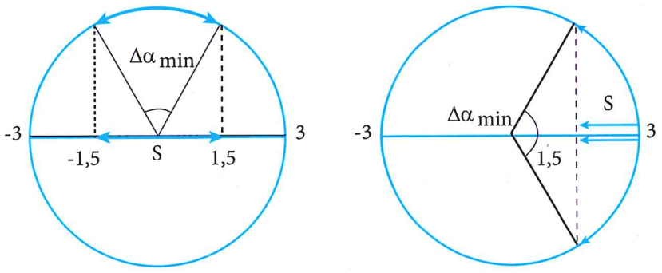
Để vật đi được quãng đường 3 cm trong thời gian nhỏ nhất thì góc quay tương ứng trên đường tròn phải đối xứng qua trục thẳng đứng, còn để vật đi trong thời gian lớn nhất thì góc quay tương ứng phải đối xứng qua trục hoành.
Vận dụng các phép tính lượng giác cơ bản ta tính được:
Mà
Câu 36: Đáp án B
Từ đồ thị ta thấy hai dòng điện có cùng chu kỳ là .
Dòng điện có biên độ 8 mA, tại thời điểm thì cường độ dòng điện bằng 0 và đang tăng, do đó phương trình dòng điện là
Dòng điện i₂ có biên độ 6 mA, tại thời điểm thì cường độ dòng điện bằng -6 mA đúng tại biên âm, do đó phương trình dòng điện là
Biên độ điện tích trên tụ thứ nhất là
Biên độ điện tích trên tụ thứ hai là
Do và vuông pha với nhau nên tại thời điểm có độ lớn cực đại thì bằng 0 và thời gian ngắn nhất để là
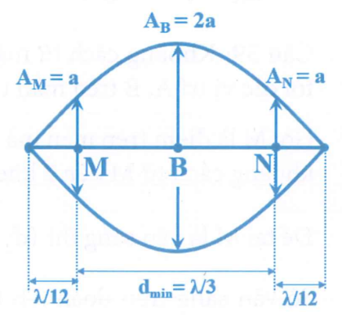
Câu 37: Đáp án A
Do chỗ rộng nhất của bụng sóng trên phương dao động là 4a nên biên độ dao động tại bụng sóng là 2a, ứng với vị trí điểm B trên hình.
Hai điểm dao động với cùng biên độ a, cùng pha, và gần nhau nhất ứng với hai điểm M và điểm N trên hình, thuộc cùng một bó sóng. Khoảng cách
Do hai đầu dây cố định nên trùng vị trí của hai nút sóng.
Gọi k là số bụng sóng trên dây ta có độ dài dây là .
Vậy trên dây có 4 bụng sóng.
Câu 38: Đáp án C
Trong trạng thái tự nhiên, vị trí cân bằng của vật nhỏ là O.
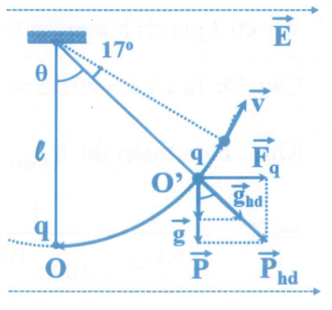
Khi đặt điện trường theo phương ngang thì vị trí cân bằng của vật nhỏ chuyển tới vị trí mới là O’ như hình vẽ, lúc này dây treo lệch với phương thẳng đứng một góc , ta có: .
Gia tốc trọng trường hiệu dụng khi đó là: .
Lúc này O’ là vị trí cân bằng và O là vị trí biên của dao động nên biên độ góc của dao động là
Khi dây treo tạo với phương thẳng đứng góc thì góc lệch so với vị trí cân bằng mới O’ là , đây chính là ly độ góc của dao động.
Áp dụng bảo toàn cơ năng đối với vị trí cân bằng mới O’ ta có: .
Thay số vào được: .
Khi đột ngột ngắt điện trường thì vị trí cân bằng quay trở lại O, lúc đó ly độ góc là và tốc độ vật nhỏ là , áp dụng định luật bảo toàn cơ năng ta có:
Câu 39: Đáp án B
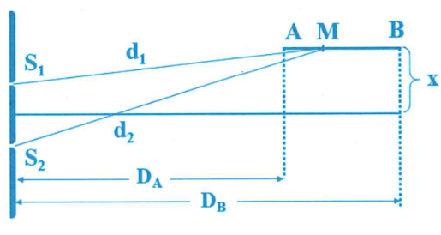
Khoảng cách từ mặt phẳng chứa hai khe tới các vị trí A, B trên màn tương ứng là .
Gọi M là điểm trên màn mà tại đó có vân sáng, gọi khoảng cách từ M đến 2 khe là .
Để tại M là vân sáng thì
Số vân sáng trên đoạn AB là số giá trị k nguyên thỏa mãn điều kiện:
Vậy có 3 giá trị k nguyên thỏa mãn là 6; 7; 8 ứng với 3 vân sáng trên màn AB.
Câu 40: Đáp án C
Ta có: .
Khi C biến thiên thì tại
khi có cộng hưởng, lúc đó
Từ hệ thức liên hệ ta suy ra:
Tài liệu được chia sẻ bởi Website VnTeach.Com
https://www.vnteach.com

